书法 培训活动记录
活动过程 | 时间：11月5日中午 | 地点：书法教室 | 人数：30
具  体  内  容 | 1、点名  2、写字方法：观察、临写、比较、再临写  3、教学隶书：治、白、尚  8个裹峰提的练习  4、个别指导  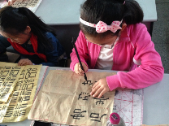
备  注 | 缺席：周玉妍

书法 培训活动记录
活动过程 | 时间：11月12日中午 | 地点：书法教室 | 人数：30
具  体  内  容 | 1、点名  2、写字方法：观察、临写、比较、再临写  竖弯的写法  3、教学隶书：身、和、角  4、个别指导  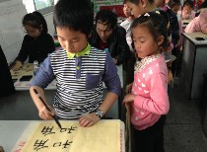
备  注 | 缺席：周玉妍

书法 培训活动记录
活动过程 | 时间：11月19日中午 | 地点：书法教室 | 人数：31
具  体  内  容 | 1、点名  2、写字方法：观察、临写、比较、再临写  3、练习隶书：身、和、角  4、个别指导  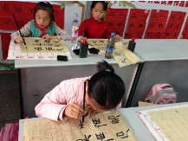
备
注

书法 培训活动记录
活动过程 | 时间：11月26日中午 | 地点：书法教室 | 人数：31
具  体  内  容 | 1、点名  2、写字方法：观察、临写、比较、再临写  3、教学隶书：水、人  4、个别指导  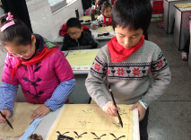
备
注

